http://gazeta-rostokino.ru/?p=4780

Юным ростокинцам рассказали об истории русской армии
16:45, 16 Июль 2015
Метки:культураобщество
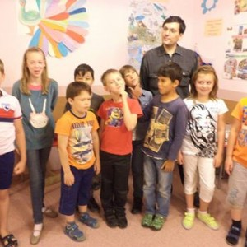
Фото из архива библиотеки №55-1
Сотрудники библиотеки №55-1 провели для детей ростокинского филиала ТЦСО «Ярославский» 16 июля лекцию-видео-презентацию «История русской армии»: от древнерусских витязей до современности. Библиотека регулярно проводит мероприятия, посвящённые 70-летию великой Победы.
Ребятам показали отрывки из мультфильмов: «Илья Муромец и Соловей-разбойник», «Про Федота-стрельца — удалого молодца», «Пётр и Петруша», «Левша», «Первый отряд», диафильм «Бородино». Во время мероприятия дети с удовольствием приняли участие в мини-викторинах о древнерусском оружии, о военных терминах и о боевой технике.

